**Детектирование падений человека.**

## ****1. Мотивация.****

## **Всемирная организация здравоохранения (ВОЗ):**

* **Падения являются второй по значимости причиной смерти в результате непреднамеренных травм в мире.**
* **По оценкам, в мире ежегодно происходит 684 000 случаев смерти в результате падений.**
* **Смертельные падения происходят в основном среди людей старше 60 лет.**
* **Ежегодно происходит 37,3 миллиона достаточно серьезных падений, при которых требуется медицинская помощь.**
* **В стратегиях по предотвращению падений необходимо придавать особое значение созданию более безопасной среды и разработке эффективной политики по уменьшению риска.**

<https://www.who.int/news-room/fact-sheets/detail/falls>

Немецкий инженер Генрих Хенрихсен (Heinrich Henningsen) в 1930-х годах работал над изучением причин несчастных случаев на производстве. Он сформулировал так называемый закон Генриха, который гласит, что если человек падает более 300 раз в одном и том же месте, то это приведет к серьезной травме.

## 2. Решение.

## Для решения задачи использовал библиотеку “[[Media Pipe - Pose Estimation](https://developers.google.com/mediapipe/solutions/vision/pose_landmarker)”](https://developers.google.com/mediapipe/solutions/vision/pose_landmarker) от “Google”, которая определять ориентиры человеческого тела на изображении.

## <https://ai.google.dev/edge/mediapipe/solutions/vision/pose_landmarker?hl=ru>

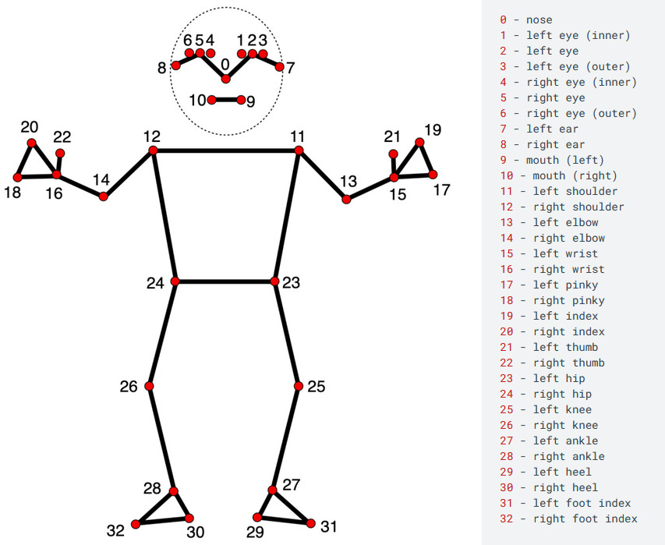

0 - nose - нос

1 - left eye (inner) - левый глаз (внутренний)

2 - left eye - левый глаз

3 - left eye (outer) - левый глаз (наружный)

4 - right eye (inner) - правый глаз (внутренний)

5 - right eye - правый глаз

6 - right eye (outer) - правый глаз (наружный)

7 - left ear - левое ухо

8 - right ear - правое ухо

9 - mouth (left) - рот (левый)

10 - mouth (right) - рот (правый)

11 - left shoulder - левое плечо

12 - right shoulder - правое плечо

13 - left elbow - левый локоть

14 - right elbow - правый локоть

15 - left wrist - левое запястье

16 - right wrist - правое запястье

17 - left pinky - левый мизинец

18 - right pinky - правый мизинец

19 - left index - левый указательный

20 - right index - правый указательный

21 - left thumb - большой палец левой руки

22 - right thumb - большой палец правой руки

23 - left hip - левое бедро

24 - right hip - правое бедро

25 - left knee - левое колено

26 - right knee - правое колено

27 - left ankle - левая лодыжка

28 - right ankle - правая лодыжка

29 - left heel - левая пятка

30 - right heel - правая пятка

31 - left foot index - указательный палец левой стопы

32 - right foot index - указательный палец правой стопы

При падении точка центра силы тяжести отклоняется от вертикальной оси. Если угол между вертикальной осью и осью наклона (проходит через смещенный центр тяжести и точку, лежащую на середине отрезка, соединяющего ступни) составляет 36 градусов и более, вероятность падения резко возрастает.

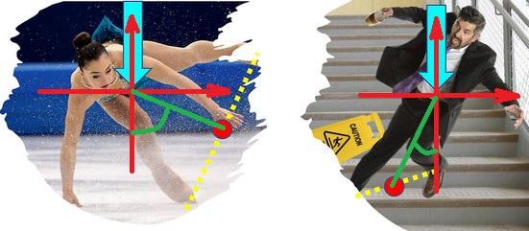

#### Как определить центр тяжести тела?

Представим человеческое тело в виде отдельных сегментов.

<https://www.digitalengineering247.com/article/human-body-thermoregulation-model-integrated-with-sc-tetra-cfd-software/cfd>

Далее делаем следующее допущение, сегменты представляем прямоугольниками.

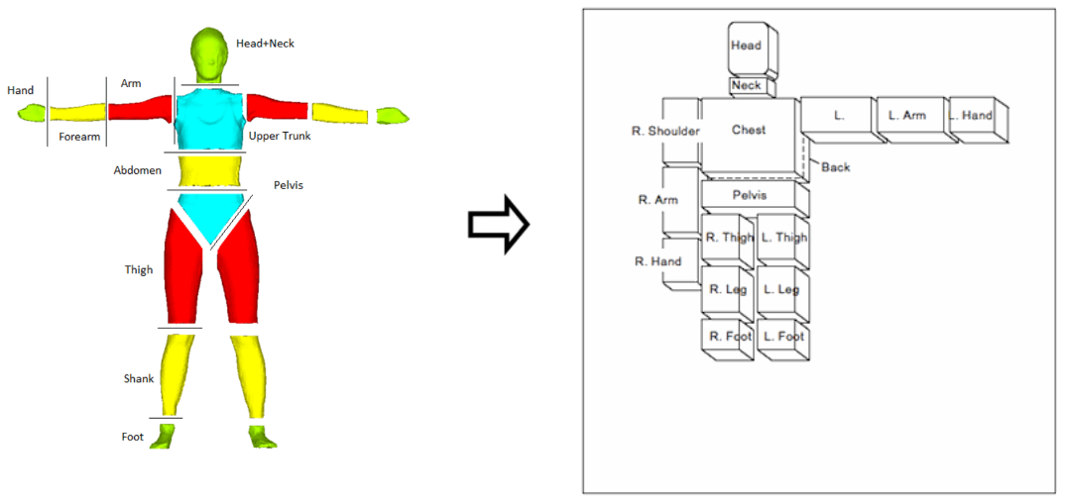

* hand – ладонь,
* forearm – предплечье,
* arm – плечо,
* head+neck - голова+шея,
* upper trunk - верхняя часть туловища,
* abdomen - брюшная полость,
* pelvis – таз,
* thigh – бедро,
* shank – голень,
* foot – стопа.

Входными данными для нашего детектора падений будут видеокадры, то есть двумерное изображение.

Определим координаты x,y центра тяжести объекта, состоящего из двух прямоугольников,  
размеры и позиции, которых определены.

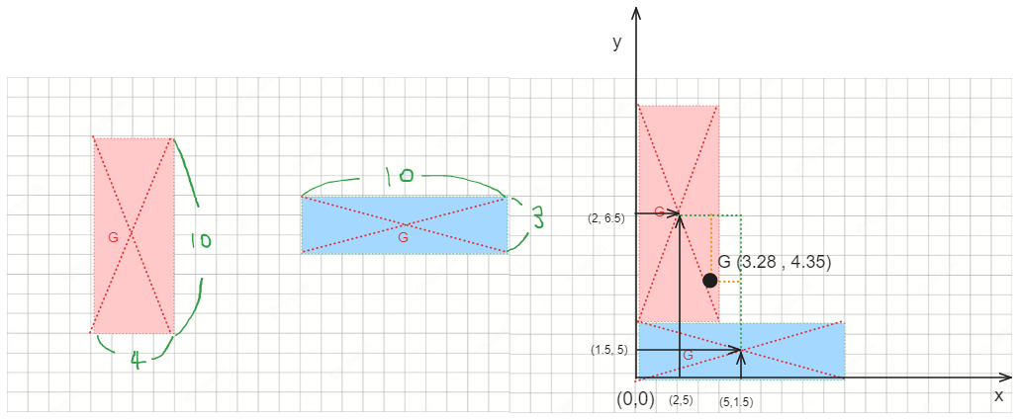

Первый прямоугольник:  
 ширина (width): w1 = 4  
 высота (height): h1 = 10  
 площадь (area): a1 = w1* h1 = 40  
 координаты центра тяжести (center of gravity):  
 gx1 = 2, gy1 = 6.5

Второй прямоугольник:  
 ширина (width): w2 = 10  
 высота (height): h2 = 3  
 площадь (area): a2 = w2* h2 = 30  
 координаты центра тяжести (center of gravity):  
 gx2 = 5, gy2 = 1.5

Формула расчета x,y координат центра тяжести, системы состоящей из двух прямоугольников:  
 gx = (a1* gx1 + a2* gx2)/ (a1 + a2) = (40*2 + 30*5)/ (40 + 30) = 3.28  
 gy = (a1* gy1 + a2* gy2)/ (a1 + a2) = (40*6.5 + 30*1.5)/ (40 + 30) = 4.35

Исходя из вышесказанного, определяем центр тяжести человеческого тела:

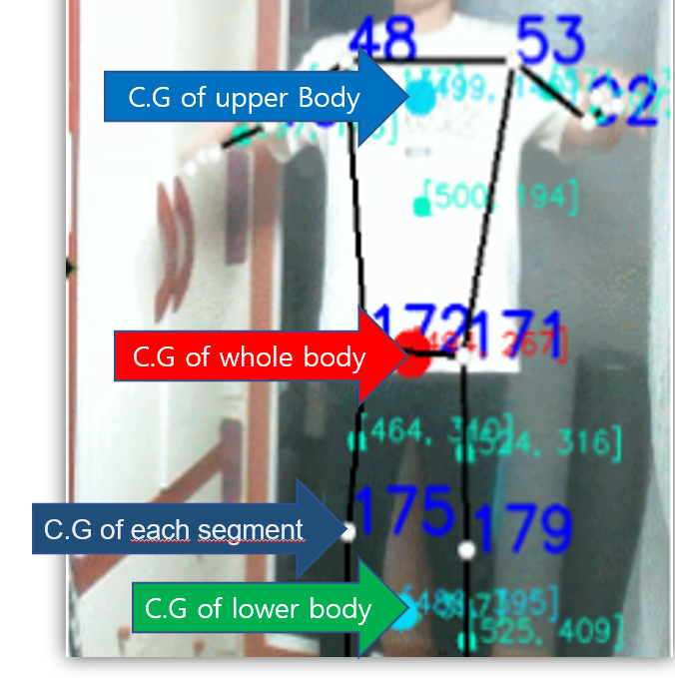

Если угол между реверсированной вертикальной осью – “y”(направлена вниз) и вектором `body-gravity` –> `foot-gravity` будет превышать 36 градусов, значит это падение.

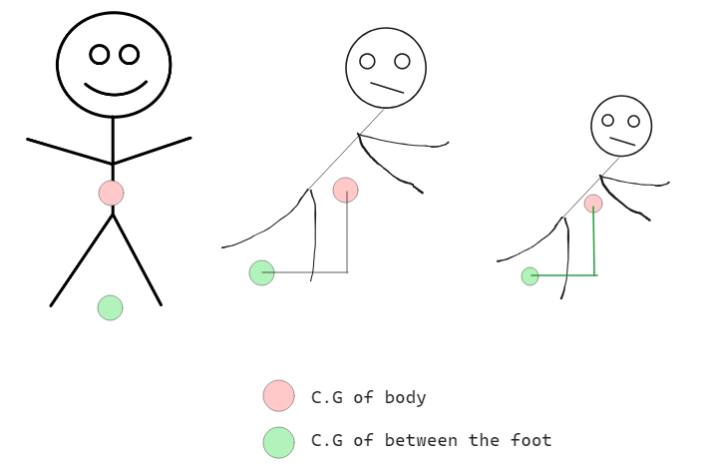

Угол менее 36 градусов, значит это не падение.

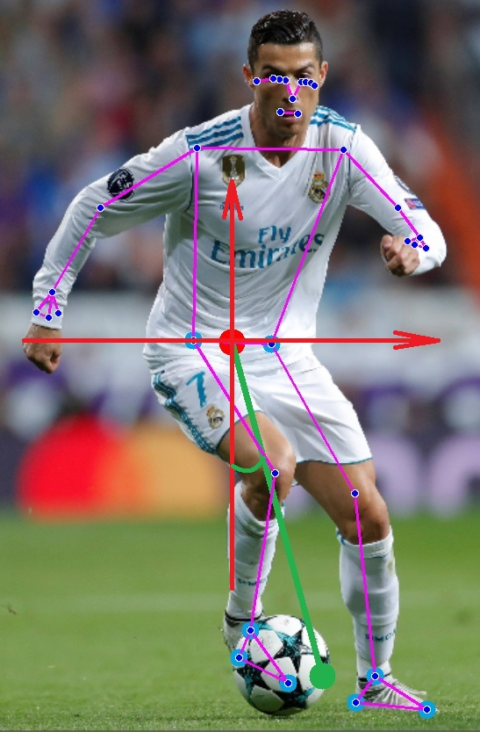

Угол более 36 градусов, значит это падение.

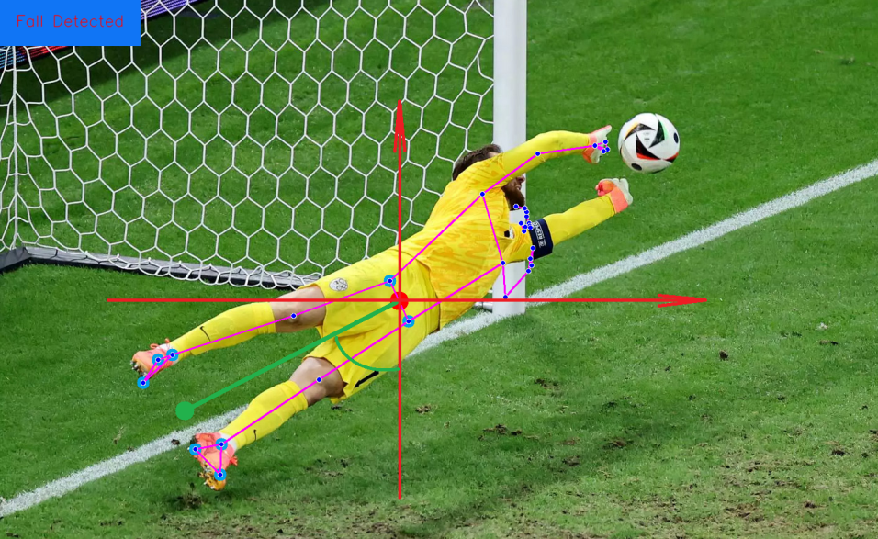

Угол 36 градусов найден опытным путем, подразумевается, что это будет настройка в программе.